**APLICACIÓN CARIES DENTAL**

**TEXTO PARA APLICACIÓN**

1. **CONCEPTO**

Fejerskov define la lesión cariosa como un mecanismo dinámico de desmineralización y remineralización como resultado del metabolismo microbiano agregado sobre la superficie dentaria, en la cual con el tiempo, puede resultar una pérdida neta de mineral y es posible que posteriormente se forme una cavidad. La caries dental es una enfermedad de origen multifactorial en la que existe interacción de tres factores principales: el huésped (higiene bucal, la saliva y los dientes), la microflora (infecciones bacterianas) y el sustrato (dieta cariogénica). Además de estos factores, deberá tenerse en cuenta uno más, el tiempo. Para que se forme una caries es necesario que las condiciones de cada factor sean favorables; es decir, un huésped susceptible, una flora oral cariogénica y un sustrato apropiado que deberá estar presente durante un período determinado de tiempo.

1. **PATOGÉNESIS DE LA CARIES DENTAL**

Este proceso presenta tres etapas: la unión inicial del microorganismo al esmalte dental a fin de iniciar la colonización, seguida de la acumulación y formación de un ecosistema bien organizado que permite el inicio del metabolismo bacteriano cuyo resultado es la formación de ácidos que desmineralizan la superficie dental y, si el proceso continua, el desarrollo de una lesión cariosa hasta la cavitación del tejido.

Para que haya unión inicial es necesaria la interacción entre el S. mutans y la superficie del diente, específicamente de receptores. Para la adhesión, se conocen dos regiones repetitivas muy importantes: la región A, rica en alanina, y la región P, rica en prolina. Forma puentes hidrofóbicos con las regiones hidrofóbicas de la película adquirida del diente. Esta unión inicial es un mecanismo independiente de la sacarosa. La acumulación se logra por un mecanismo dependiente de la sacarosa, relacionado con la síntesis de polímeros extracelulares de glucosa provenientes de la sacarosa, esto a través de la glucosiltransferasa (GTF). Este proceso le permite a la bacteria la agregación y adhesión para constituir una placa bacteriana madura capaz de metabolizar sustancias de su entorno que las hace resistentes al mismo. En la acumulación también interviene oro grupo de proteínas que son productos celulares asociados a la pared celular a las que se les dio el nombre de proteína fijadora de glucanos (Gbp). La formación de ácidos es el resultado del metabolismo de estos microorganismos, proceso en el cual la enzima invertasa rompe la molécula de sacarosa en dos moléculas que corresponden a glucosa y fructosa. El producto más importante es el ácido láctico, que en grandes concentraciones induce la desmineralización, pues conduce a la disminución del pH del medio lo que le permite penetrar hidrogeniones en el esmalte del diente; esto produce la salida de iones fosfato y carbonato de los cristales de hidroxiapatita de la periferia de los prismas que están constituidos por sales de fosfato de calcio. Una vez se vuelve a neutralizar el pH ocurre el proceso de remineralización, esto hace que el esmalte esté sometido a un constante estado de demineralización-remineralización y dependiendo de las condiciones que se presenten en la cavidad oral, el resultado será un desequilibrio que lleva a la desmineralización. En su inicio, la desmineralización ocurre debajo de la superficie lo que dificulta su observación, ya que solo se puede detectar por medio del microscopio. El avance del proceso se observa como una lesión de macha blanca, detectable por un ojo entrenado, que si no se detiene termina en una cavidad.

1. **MICROBIOLOGÍA DE LA CARIES**

El paso más importante para que se produzca la caries, es la adhesión inicial de la bacteria a la superficie del diente. Esta adhesión está mediada por la interacción entre una proteína del microorganismo y algunas de la saliva que son adsorbidas por el esmalte dental.

Para la colonización bacteriana, es imprescindible la formación previa de una fina película de proteínas salivales sobre la superficie del diente: la película adquirida. La interacción se produce en cierta medida a través de cargas electrostáticas. Las bacterias orales (alrededor de 500 especies) no forman colonias solitarias, sino que pertenecen a una comunidad compleja de numerosas especies, que constituyen una masa de células unidad por una matriz pegajosa de glucosa. Entre los microorganissmos que han sido involucrados con esta patología se cuentan los estreptococos del grupo mutans, *Lactobacillus spp*, y *Actinomyces spp*.

1. **Streptococcus mutans**

Son cocos gram positivos, aerobios, aunque también pueden desarrollarse en condiciones de anaerobiosis. No poseen catalasa. Presentan metabolismo fermentativo y producen especialmente ácido láctico. Es considerada la especie más frecuentemente involucrada en las lesiones cariosas. La adhesión de este microorganismo esta mediada por la interaccion entre una proteína PAc y alginas de la saliva que son absorbidas por el esmalte dental; la capacidad de acumulación en la placa ocurre cuando S. mutans prodce glucanos solubles e insolubles utilizando las enzimas glucosiltransferasas a partir de los azucares de la diente. Entre los factores de patogenicidad presentes en Streptococcus mutans, se destacan: a)poder acidógeno, acidófilo y acidúrico, b) síntesis de polisacáridos extracelulares de tipo glucanos insolubles y solubles, y fructanos, c) síntesis de polisacáridos intracelulares, d) capacidad adhesiva por las proteínas salivales, que posibilitan su adhesión a superficies duras en ausencia de glucanos, y capacidad agregativa y coagregativa a través de mutanos, glucosiltransferasas y proteínas receptoras de glucanos y e) producción de bacteriocinas con actividad sobre otros microorganismos. La habilidad de S.mutans de sintetizar glucanos insolubles, a partir de la sacarosa de la dieta, a través de las glucosiltransferasas, facilita la formación de la biopelícula dental.

También, se reportaron la presencia, en lesiones de caries profunda, pero en menos cantidades, deS. salivarius, S. parasanguinis y S.constellatus, las cuales se encuentran asociadas con lesiones de caries profunda de caries.

1. ***Lactobacillus spp***

Son bacilos Gram-positivos, anaerobios facultativos, acidógenos y acidúricos, pH cercanos a 5 favorecen su crecimiento, así como el inicio de su actividad proteolítica. Algunas cepas sintetizan polisacáridos intra y extracelulares a partir de la sacarosa, pero se adhieren muy poco a superficies lisas, por lo que deben utilizar otros mecanismos para colonizar las superficies dentarias. Entre estos mecanismos podemos mencionar la unión física por atrapamiento en superficies retentivas, tales como: fosas y fisuras oclusales o caries cavitada, coagregación con otras especies bacterianas, constituyendo la biopelícula dental. Entre las especies de Lactobacillus aisladas en lesiones de caries dentinaria se distinguen: L.casei, L.paracasei, L.rhamnosus, L.gasseri, L.ultunensis. L.salivarius, L.crispatus, L.fermentum, L.panis, L.nagelli L.delbrueckii y L.gallinarum.

1. ***Actinomyces spp***

Son bacilos filamentosos Gram positivos, anaerobios y heterofermentativos. Son inmóviles y su tamaño varía entre 1 y 4 m aproximadamente. Producen una mezcla de ácidos orgánicos, como productos finales, tales como: succínico, láctico o acético. Entre los factores que determinan su virulencia se considera la presencia de fimbrias, que contribuyen con fenómenos de adhesión, agregación y congregación y la producción de enzimas proteolíticas como la neuraminidasa, esta última es de gran importancia cuando las lesiones de caries progresan a dentina profunda. En cuanto a los estudios que hacen referencia a la presencia de Actinomyces en lesiones de caries radicular, se ha reportado la presencia de: Actinomyces **naeslundii**, Actinomyces eriksonii, Actinomyces israelii, Actinomyces **odontolyticus**, Actinomyces viscosus, Actinomyces georgiae y Actinomyces gerencseriae, pero su rol en el inicio y progresión de la lesión de caries no es concluyente.

1. **Prevotella**

Se trata de bacilos anaerobios estrictos, Gram-negativos, no esporulados, inmóviles, con marcada actividad proteolítica y de hemolisina. En 1990, algunas especies de Bacteroides fueron reclasificadas dando origen al Género Prevotella. Las especies más comunes encontrados en cavidad bucal son Prevotella melaninogénica, Prevotella oralis, Prevotella intermedia, Prevotella buccae, Prevotella nigrescens, Prevotella denticola y Prevotella loeschii. La presencia de Prevotella está asociada a enfermedad periodontal, e infecciones endodónticas, pero en el caso de caries dental no está claro el papel que juegan en la progresión de la lesión. De las especies de Prevotella aisladas cabe señalar la presencia de P.buccae en lesiones iniciales y de P.buccae, P.intermedia y P.denticola en lesiones avanzadas de caries.

1. **INMUNOLOGÍA DE LA CARIES DENTAL**

Dependiendo de la ubicación del reto en la cavidad oral, es posible observar una gran variedad de respuestas inmunes. Los mecanismos se presentar para limitar la infección en el área local y, dependiendo de la red que está involucrada con el estadio de la enfermedad, se hallan diferentes componentes del sistema inmune. En el caso de la caries dental, el **principal mecanismo** de intervención del hospedero se halla en la saliva y sus componentes provienen de las glándulas salivares mayores y menores que representan la primera línea de defensa. Cuando la caries se presenta en la cercanía del margen gingival, se puede observar una segunda línea de defensa asociada a los componentes del fluido gingival provenientes de la circulación sistémica. Si la lesión progresa puede llegar a la pulpa, donde las bacterias se exponen a otros componentes del sistema inmune, como las células inflamatorias provenientes de los nódulos linfáticos, causando pulpitis. La IgG, la IgM y el complemento del fluido crevicular opsonizan a la bacteria que luego es fagocitada por polimorfonuclares inductores de la muerte celular. Al mismo tiempo, la IgA de la saliva se une con la bacteria e inhibe su adherencia a la superficie dental.

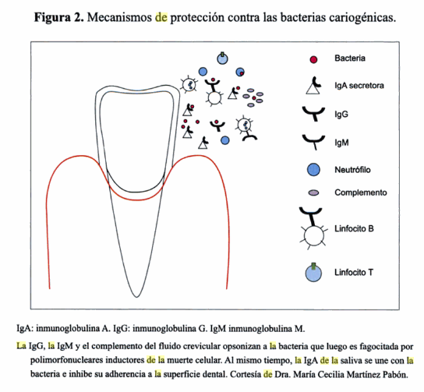

Tomado de: Fundamentos de ciencias básicas aplicadas a la odontología. Pontificia Universidad Javeriana, 2006

1. **BIOQUÍMICA**

Es necesario analizar las propiedades de la saliva y la resistencia del diente a la acción bacteriana.

1. **Saliva**

La saliva es una solución supersaturada en calcio y fosfato que contiene flúor, proteínas, enzimas, agentes *buffer,* inmunoglobulinas y glicoproteínas, entre otros elementos de gran importancia para evitar la formación de las caries. El flúor está presente en muy bajas concentraciones en la saliva, pero desempeña un importante papel en la remineralización, ya que al combinarse con los cristales del esmalte, forma el fluorapatita, que es mucho más resistente al ataque ácido.

La saliva es esencial en el balance ácido-base de la placa. Las bacterias acidogénicas de la placa dental metabolizan rápidamente a los carbohidratos y obtienen ácido como producto final. El pH decrece rápidamente en los primeros minutos después de la ingestión de carbohidratos para incrementarse gradualmente; se plantea que en 30 minutos debe retornar a sus niveles normales.

Para que esto se produzca actúa el sistema *buffer* de la saliva, que incluye bicarbonato, fosfatos y proteínas. El pH salival depende de las concentraciones de bicarbonato; el incremento en la concentración de bicarbonato resulta un incremento del pH. Niveles muy bajos del flujo salival hacen que el pH disminuya por debajo de 5-3, sin embargo, aumenta a 7-8 si se acrecienta gradualmente el flujo salival.

Es conocido también que las macromoléculas salivales están comprometidas con la funciones de formación de la película salival. Al estudiar las funciones de las proteínas salivales ricas en prolina, se ha demostrado que estas interaccionan con la superficie del diente, y forman parte de una capa de proteínas que se deposita sobre el mismo, denominada *película adquirida.* Esta está involucrada en procesos importantes como la protección de la superficie dentaria, su remineralización y la colonización bacteriana, entre otras. En la saliva además de proteínas, se han aislado péptidos con actividad antimicrobiana, como por ejemplo, las beta defensinas. Se considera que además de la defensa de la superficie de la cavidad bucal, pudieran inhibir la formación de la placa dental bacteriana y, por lo tanto, el desarrollo de la caries dental.

1. **¿Cómo los bajos valores de pH provocan la desmineralización del esmalte y la dentina?**

Todos los tejidos contienen minerales, tejidos blandos y duros, cuya diferencia está en cantidad y clase de minerales, y disposición espacial.

En los tejidos duros como el esmalte la mineralización es mayor de 98%. Forma modelos cristalinos que se caracterizan en apatita. Hidroxiapatita: [Ca+2]10[PO4-3 ]6 [OH-]2. Las altas concentraciones de iones H+ provocan la solubilización de la hidroxiapatita y la desmineralización.

La formación y disolución de cada sólido cristalino depende del equilibrio de dos fuerzas. En el caso de la hidroxiapatita, tal equilibrio es función de la concentración de iones, Calcio, Fosfato e Hidroxilo en el líquido circulante. La actividad iónica en equilibrio (cuando no se reforma ni se redisuelve hidroxiapatita) es una constante resultado de las concentraciones de calcio, fosfato y OH que se representa en el

Kps (producto de solubilidad).

En la condición de neutralidad, las especies iónicas predominantes en la solución son los fosfatos primarios y secundarios. La forma terciaria sólo existe en cantidades muy reducidas. El hecho de que los cristales del hueso y el diente se compongan de fosfatos terciarios (HPO4-3) indica una gran afinidad del calcio por ese ión. A medida que consume el fosfato terciario en la formación de Hidroxiapatita, los niveles se recuperan por disociación del fosfato secundario. En soluciones de bajo pH casi todos los fosfatos se encuentran en la forma de ácido fosfórico debido a la alta concentración de protones.Por tanto, en condiciones de bajos valores de pH, las concentraciones del fosfato secundario en la solución son muy bajas. El bajo pH causa disolución de la hidroxiapatita.

1. **Sustrato cariogénico**

Dentro de los factores que favorecen el desarrollo de la caries dental, uno de los más estudiados es el consumo excesivo de azúcares simples. Numerosos estudios han demostrado la asociación entre caries y carbohidratos refinos o azúcares, especialmente, la sacarosa o azúcar común. Los azúcares consumidos con la dieta constituyen el sustrato de la microflora bucal y dan inicio al proceso de cariogénesis.

La sacarosa, formada por dos monosacáridos simples: la fructosa y la glucosa; se considera el más cariogénico, no sólo porque su metabolismo produce ácidos, sino porque el *Estreptococo mutans* lo utiliza para producir glucano, polisacárido extracelular, que le permite a la bacteria adherirse firmemente al diente, inhibiendo las propiedades de difusión de la placa.

1. **HISTOPATOLOGÍA DE LA CARIES**
2. **Caries en esmalte**

Cuando se observa al microscopio un corte basal delgado de una lesión precoz de caries (previa a la cavitación), pueden identificarse cuatro zonas:

* **Zona superficial relativamente intacta:** esta zona permanece inalterable en relación al resto de las zonas, actúa como gradiente de difusión que permite que minerales como el calcio, el fosfato y el fluoruro entren y salgan del esmalte.
* **Cuerpo de la lesión:** es la zona más amplia de toda la lesión inicial, donde se produce la principal desmineralización. Además, existe un incremento en la cantidad de materia orgánica y agua, debido a la entrada de bacterias y saliva.
* **Zona oscura:** es aquella que se encuentra presente en el 90 al 95% de las lesiones. Esta zona es consecuencia del proceso de desmineralización y remineralización. Se observa oscura, debido a que al ser la quinolina incapaz de penetrar dentro de los poros muy pequeños que están en esta zona no transmite la luz polarizada.
* **Zona translucida:** es el frente de avance de la lesión del esmalte. Su apariencia translucida se basa en el hecho que la quinolina penetra fácilmente en los poros aumentados por la pérdida mineral y como la quinolina tiene el mismo índice de refracción de los cristales, el resultado será una zona menos estructurada y de apariencia translucida

1. **Caries en dentina**

Un corte transversal no descalcificado de un diente con una lesión avanzada por caries de la dentina que no haya alcanzado la pulpa mostrará cinco zonas microscópicas que revelan las etapas de la caries de la dentina que termina produciendo una cavidad.

* **Degeneración grasa:** refleja los más precoces cabios asociados a la infección por caries, donde las enzimas bacterianas han avanzado por delante de las bacterias en los túbulos de dentina.
* **Zona transparente:** es un banda de dentina hipermineralizada en la cual los túbulos de dentina estan esclerosados debido a nuevo depósito de sales calcificadoras liberadas de la zona desmineralizada
* **Zona de desmineralización:** está formada por dentina más blanda que la normal debido a la acción inicial de las enzimas bacterianas.
* **Zona de coloración parda,** se debe a la reducción del contenido mineral y a la presencia de túbulos de dentina distendidos rellenos de bacterias. Esta zona suele ser lo bastante blanda como para ser eliminada con un instrumento manual.
* **Zona de cavitación:** se produce porque no queda mineralización y el componente orgánico es disuelto parcialmente por las bacterias. Esta es la base clínica de la cavidad que se descama fácilmente en capas a lo largo de las líneas sucesivas de crecimiento.

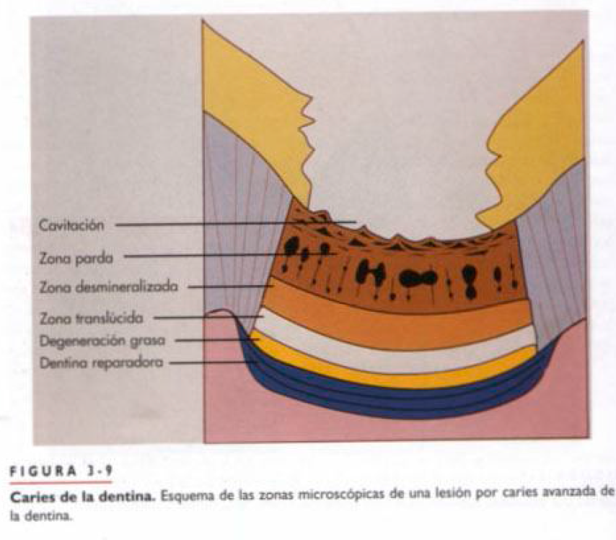

Tomado de: Patología Oral y Maxilofacial Contemporanea, J. Philip Sapp, Lewis R. Eversole, George P. Wysocki. 2da Edición. pág. 66.

1. **CLASIFICACIÓN ICDAS**

Sistema Internacional para la Detección y Evaluación de Caries (ICDAS)

**¿Qué es ICDAS?**

ICDAS (International Caries Detection and Assessment System) es un sistema internacional de detección y diagnóstico de caries, consensuado en Baltimore, Maryland, USA en el año 2005, para la práctica clínica, la investigación y el desarrollo de programas de salud pública. El objetivo era desarrollar un método visual para la detección de la caries, en fase tan temprana como fuera posible, y que además detectara la gravedad y el nivel de actividad de la misma.

1. **Código 0**

* **Fosas y fisuras**

Se considera código 0 a las superficies con defectos de desarrollo, tales como hipoplasia del esmalte, fluorosis, desgaste de los dientes (desgaste, abrasión y erosión), manchas intrínsecas y extrínsecas, o múltiples fisuras manchadas.

* **Superficie lisa (mesial y distal)**

No debe haber evidencia de caries (ya sea con o sin el cambio cuestionable en la translucidez del esmalte después de prolongado el secado).

* **Superficie lisa libre (vestibular y lingual y el examen directo de las superficies mesial y distal (sin dientes adyacentes):**

No debe haber evidencia de caries (sin cambio cuestionable en la translucidez del esmalte después del secado).

1. **Código 1**

* **Fosas y fisuras:**

Cuando se ve mojado no hay evidencia de cambio en el color por caries, pero después de secado prologando por 5 segundos, se observa una opacidad o decoloración (lesión blanca o marrón) que no es coherente con el aspecto clínico de un esmalte sano. Este cambio de color está limitado a los confines de la fosa y el área de fisura (si se ve húmedo o seco).

* **Superficie lisa (mesial y distal):**

Cuando se ve mojada no hay evidencia de cualquier cambio en el color de la superficie atribuible a la actividad de caries lesión blanca.

* **Superficie lisa libre (vestibular y lingual y el examen directo de las superficies mesial y distal (sin dientes adyacentes):**

Cuando se ve mojada no hay evidencia de cualquier cambio en el color atribuible a la actividad de caries.

1. **Código 2**

* **Fosas y fisuras:**

Cuando el diente está mojado hay una opacidad o decoloración (lesión blanca o marrón). La grieta / fosa no es consistente con la apariencia clínica de esmalte sano. La lesión aún debe ser visible cuando se seca.

* **Superficie lisa (mesial y distal):**

Cuando se ve desde la dirección oclusal, esta opacidad puede ser vista como una sombra confinada al esmalte, visto a través de la cresta marginal.

* **Superficie lisa libre (vestibular y lingual y el examen directo de las superficies mesial y distal sin dientes adyacentes):**

La lesión se localiza en las caras proximales (en contacto o dentro de 1 mm) del margen gingival

1. **Código 3**

* **Fosas y fisuras:** El diente mojado puede tener una opacidad de caries blanca/ marrón, que no es consistente con la aparicencia clínica de esmalte sano, una vez que se secó, se observa una pérdida de la estructura dental cariada dentro de la fosa o fisura, o en superficie lisa.

En caso de duda, o para confirmar la evaluación visual, la sonda de la OMS / IPC / PSR se puede utilizar *suavemente a través de una superficie del diente* para confirmar la presencia de una cavidad aparentemente confinada al esmalte.

* **Superficie lisa (mesial y distal):** Una vez que se secó, se observa una pérdida de la integridad del esmalte, visto desde la dirección vestibular o lingual.
* **Superficie libre (vestibular y lingual y el examen directo de las superficies mesial y distal sin dientes adyacentes)**: Una vez seco se produce una pérdida de integridad de la superficie cariada sin dentina visible.

1. **Código 4**

* **Fosas y fisuras:**

Aparece como una sombra de dentina decolorada visible a través de una superficie de esmalte aparentemente intacta que puede o no puede mostrar signos de colapso localizado (pérdida de la continuidad). Se ve a menudo más fácilmente cuando el diente está mojado. La zona oscura es una sombra intrínseca que puede aparecer como gris, azul o marrón en color.

* **Superficie lisa ( mesial y distal):**

Esta lesión aparece como una sombra de la dentina decolorada visible a través de una cresta marginal**,** aparentemente intacto, paredes bucales o linguales de esmalte.

* **Superficie lisa libre (vestibular y lingual y el examen directo de las superficies mesial y distal (sin dientes adyacentes):**

Esta lesión aparece como una sombra de la dentina descolorida visible a través de la superficie del esmalte más allá del blanco o marrón. Lesión de mancha, que puede o no puede mostrar signos de ruptura localizada.

1. **Código 5**

* **Fosas y fisuras:** Existe cavitación en esmalte opaco o descolorido con exposición de la dentina debajo.  
  El diente mojado se ve que puede tener oscurecimiento de la dentina, que visible a través del esmalte. Consiste en una extensa cavidad que implica menos de la mitad de una superficie del diente.
* **Superficie lisa (mesial y distal):** La cavitación en esmalte opaco o decolorido (blanco o marrón), con la dentina expuesta a juicio del examinador. No se debe usar sonda
* **Superficie lisa libre (vestibular y lingual y el examen directo de las superficies mesial y distal (sin dientes adyacentes):** La cavitación en esmalte opaco o descolorido la exposición de la dentina debajo

1. **Código 6**

* **Fosas y fisuras:** Evidente pérdida de estructura dental, la cavidad es profunda y amplia y la dentina es claramente visible en las paredes y en la base. Consiste en una extensa cavidad que implica al menos la mitad de una superficie del diente o, posiblemente, llegar a la pulpa.
* **Superficie libre (mesial y distal):** Evidente pérdida de estructura dental, la extensa cavidad puede ser profunda o amplia y la dentina es claramente visible tanto en las paredes y en la base. El reborde marginal puede o no puede estar presente. Una extensa cavidad implica al menos la mitad de una superficie del diente o, posiblemente, llegar a la pulpa
* **Superficie lisa libre (vestibular y lingual y el examen directo de las superficies mesial y distal (sin dientes adyacentes):** Evidente pérdida de estructura dental, la cavidad es profunda y amplia y la dentina es claramente visible en las paredes y en la base. Una extensa cavidad implica al menos la mitad de una superficie del diente o, posiblemente, llegar a la pulpa.

1. **TOMA DE DECISIÓN – TRATAMIENTOS**

Para la toma de decisión, manejo y tratamiento en las distintas fases de la caries, se crea la Guía ICCMS, el objetivo de esta guía es describir la estructura y facilitar la implementación del Sistema Internacional de Clasificación y Manejo de Caries (ICCMSTM), el cual es propuesto por los autores para usar en el manejo diario de pacientes para la prevención y manejo de caries. Esta propone la definición de las categorías combinadas de caries dependiendo de su severidad, así: Superficies sanas (código ICDAS 0), estadío inicial de caries (códigos ICDAS 1 y 2), estadío moderado de caries (códigos ICDAS 3 y 4), estadío severo de caries (códigos ICDAS 5 y 6).

Las recomendaciones de manejo para caries coronal en dentición permanente son las siguientes:

1. **Superficie sana:** Prevención basada en riesgo. Cepillado dental, topicación de fluor en barniz 2 veces al año en riesgo moderado o severo, o flúor en gel o solución. Citas de revisión cada 3 meses en riesgo moderado o severo, igual que modificación general en comportamiento en salud oral.
2. **Estadío inicial activa**: Fosas y fisuras: manejo no operatorio (sellantes a base de resina o a base de ionómero de vidrio). Superficies interproximales: manejo no operatorio (sellantes a base de resina/ infiltrantes)
3. **Estadío moderada activa**: manejo no operatorio (sellantes a base de resina) o manejo operatorio con preservación dental. En superficies interproximales determinar si existe cavitación para opciones de manejo apropiadas (se recomienda separación dental), si no hay cavitación manejo no operatorio, si hay cavitación manejo operatorio con preservación dental**.**
4. **Estadío moderada detenida:** Ningún tratamiento o manejo operatorio con preservación dental si la lesión se convierte en una zona de retención.
5. **Estadío severa activa:** manejo operatorio con preservación dental.
6. **Estadío severa detenida:** manejo operatorio con preservación dental si la lesión se convierte en una zona de retención de plaza o si es estéticamente inaceptable.
7. **MÉTODOS DE PREVENCIÓN**

El tratamiento preventivo de la caries dental, tiene como objetivo general reducir la incidencia, prevalencia y gravedad de la caries dental. Los objetivos específicos son: identificar los riesgos, controlar los riesgos y disminuir la pérdida dentaria. Entre los productos, sustancias o medicamentos de acción preventiva a la caries dental se encuentran:

**1.** **Flúor**

Es un mineral electronegativo, aumenta la resistencia del esmalte e inhibe el proceso de caries por disminución de la producción de ácido de los microorganismos fermentadores, reducción de la tasa de disolución ácida, reducción de la desmineralización e incremento de la remineralización.

**2.** **Flúor sistémico**

La acción del flúor sistémico consiste en mejorar la resistencia del tejido dentario ante el ataque ácido y cambiar la morfología dentaria haciéndola menos susceptible a caries.

El flúor ha sido añadido a varias soluciones y productos para su uso sistémico, y ha sido la fluoración del agua y la sal de cocina, los que han logrado mayores reducciones de caries.

**3.** **Clorhexidina**

Es un antimicrobiano catiónico de amplio espectro. Su acción está dada por la reducción de la formación de la película adquirida y reducción de la adhesión microbiana a la superficie dental, ya que previene la transmisión de microorganismos cariogénicos.19

**4.** **Xylitol**

Es un polialcohol, poco metabolizado por los microorganismos bucales. Su acción consiste en inhibir la desmineralización, media la remineralización, estimula el flujo gingival, disminuye los efectos del Estreptococo mutans y estabiliza la caries rampante.20

**5.** **Sellantes de fosas y fisuras**

Existen 2 tipos, los compuestos por bisphenol glicidil metacrilato (Bis-GMA) y los compuestos por ionómeros de vidrio. Su actuación consiste en sellar las fosas y fisuras para evitar o prevenir la caries.

**Cepillado dental**

El cepillado habitual y meticuloso de las superficies dentarias es necesario para la prevención de la caries y las enfermedades periodontales en la mayoría de los individuos. u finalidad es la eliminación de la placa bacteriana adherida a la superficie de los dientes, de los residuos alimentarios de la dieta y de las tinciones. Con un cepillado dental adecuado se consigue el control de la placa supragingival y de la placa sublingual situada hasta cierta profundidad. En niños la técnica horizontal por ser más fácil, aunque es conveniente que los padres realicen el cepillado a los niños al menos una vez al día, al carecer estos de la destreza manual necesaria. En un adulto la técnica de Bass está diseñada para conseguir la higiene del surco dental, aunque es mejor combinar algunas de ellas, para obtener una higiene completa. Dentro de las técnicas de cepillado encontramos la técnica circular o rotacional, la técnica de Bass, la técnica de Charter, y la técnica de Stillman.

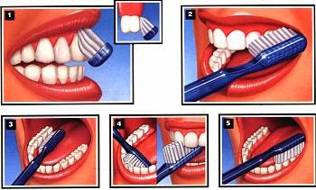

Tomado de: http://cepilladotec.blogspot.com.co/2014/09/tecnicas-de-cepillado.html